**Mikołaj Pankow**

**12.05.2021**

**Sprawozdanie nr 2**

**Temat: Programowanie obiektowe**

**Teoria:**

Programowanie na zmiennych które zawierają w sobie metody zdefiniowane w klasie. Polega na koncepcie obiektów porozumiewających się ze sobą i zawierających dane oraz kod.

**Przebieg zadania:**

1. Początek kodu, próba wczytania zapisu, w przypadku jego braku tworzy pusty zapis.

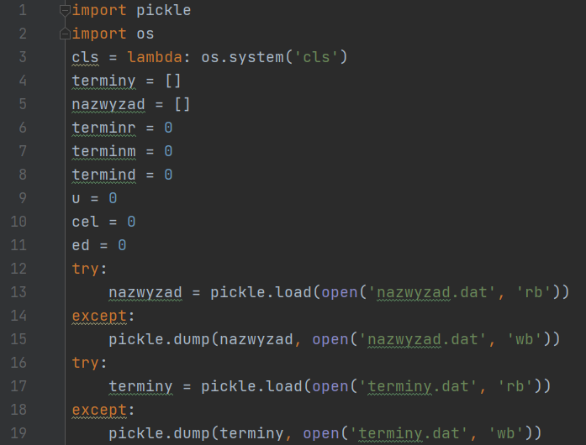

2. Menu

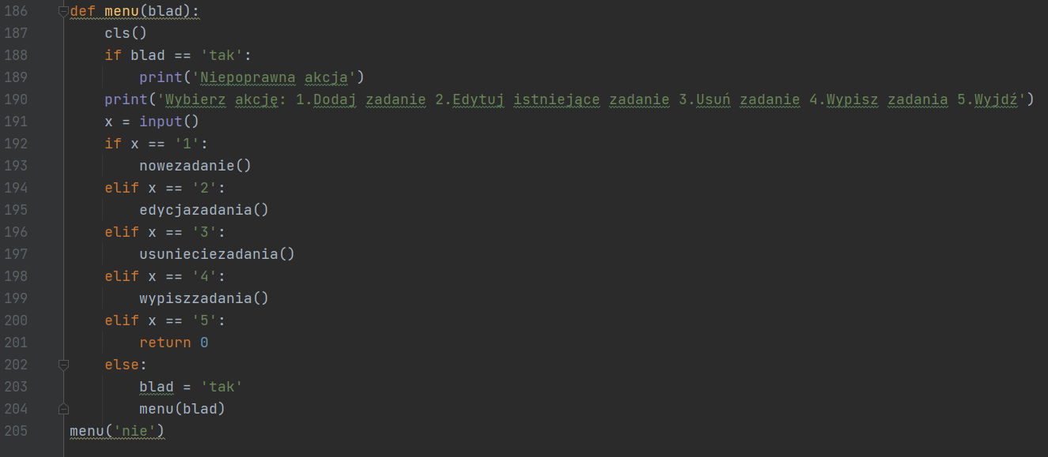

3. Dodawanie zadania – nazwa i rok

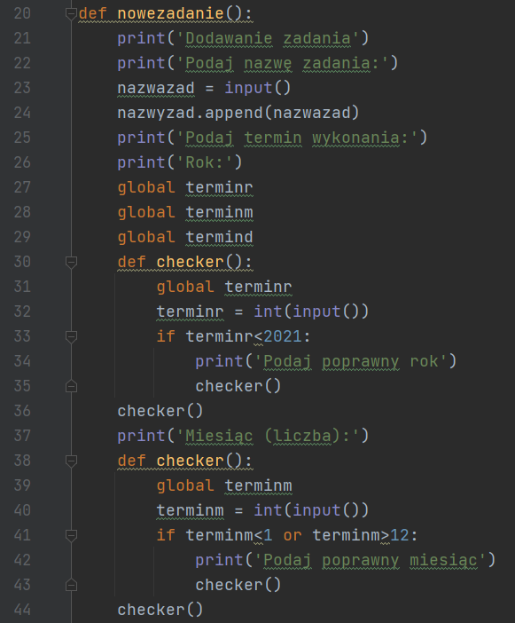

4. tworzenie zadania – miesiąc i dzień

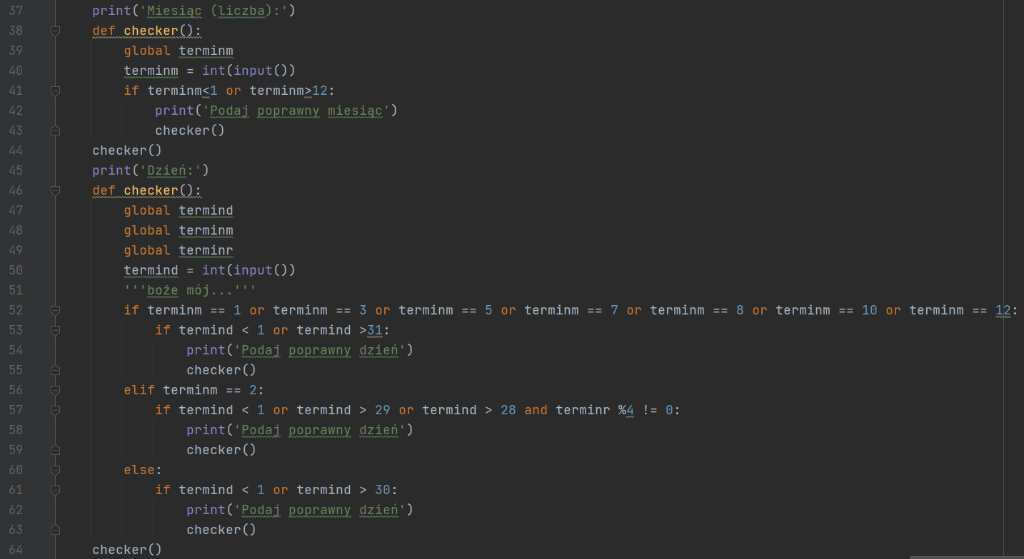

5. tworzenie zadania – formatowanie daty i zapis

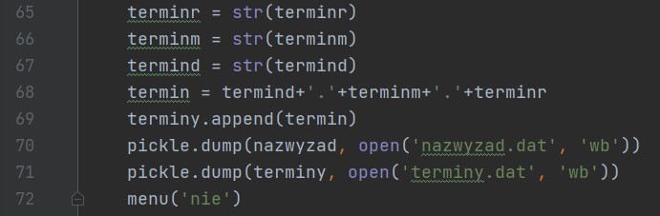

6. Edycja – wybór celu edycji, edycja nazwy i data analogicznie do tworzenia, później zapis.

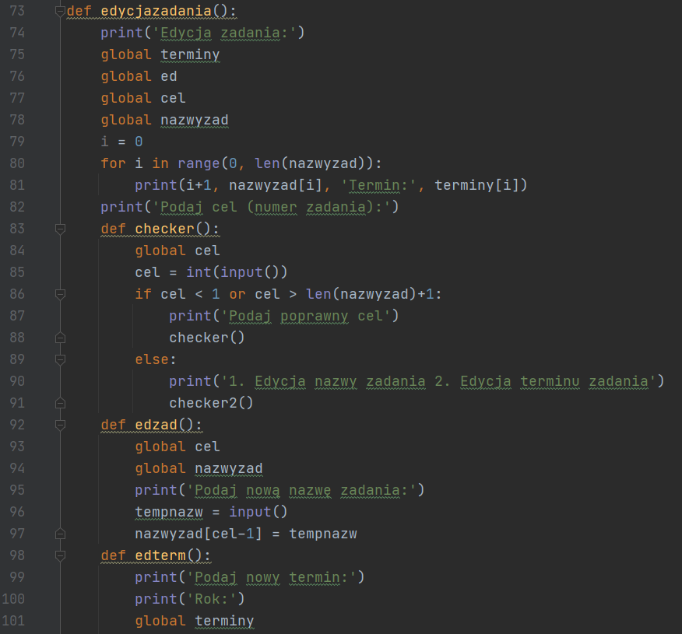

7. Usuwanie zadania:

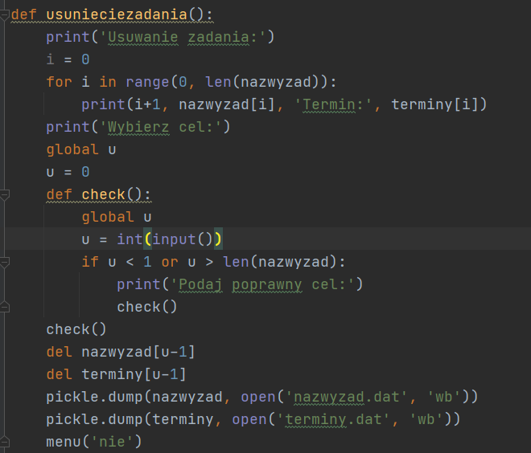

8. Wypisywanie zadań:

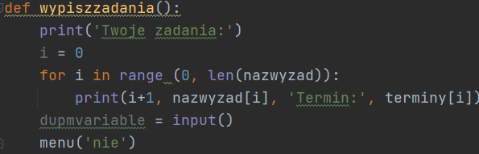

Po każdej z akcji użytkownik jest odsyłany do menu.